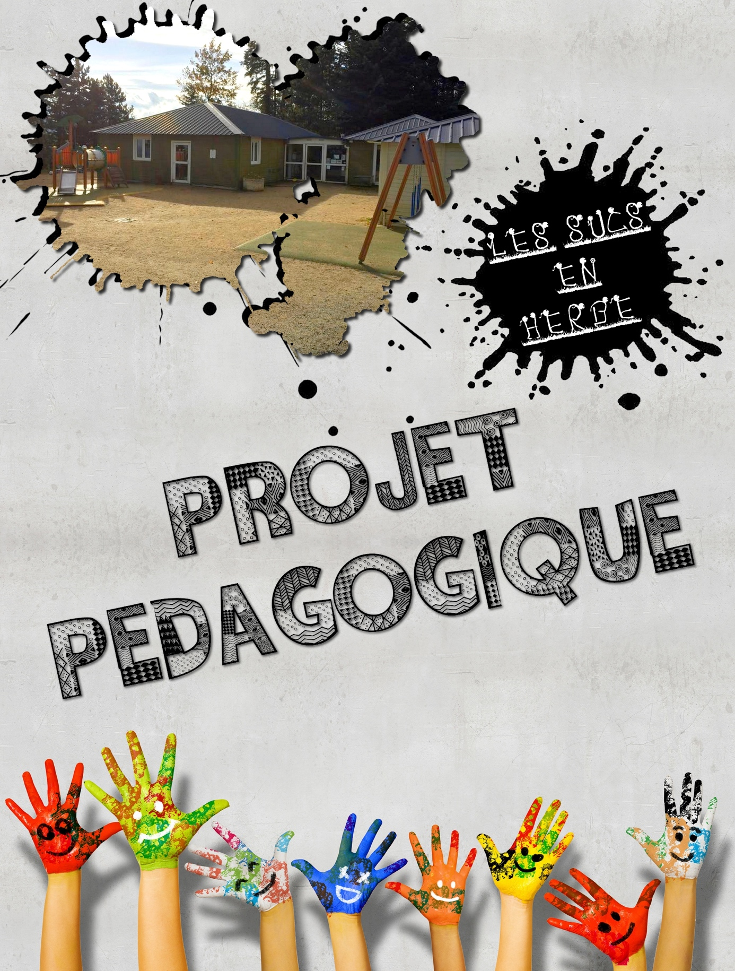

AVANT PROPOS…

L’association Familles Rurales d’Yssingeaux a établi son projet éducatif en lien avec celui du mouvement de la fédération nationale.
Son intention éducative principale est de répondre aux besoins des familles et de favoriser la socialisation de l’enfant.
Pour se faire, l’un des objectifs primordial à atteindre est donc de privilégier la mixité sociale à l’accueil de loisirs, et de développer ainsi le sens du respect dans la vie en collectivité.
En lien avec le projet éducatif, et afin de le mettre en œuvre au mieux, ce document pédagogique doit permettre à chacun de réfléchir sur le sens de son action. Il est un instrument de sensibilisation, de réflexion et d’évaluation du travail effectué. Le projet doit être régulièrement discuté, critiqué par l’équipe pédagogique, les familles, de manière à évoluer.
Pour être le plus crédible possible, il doit prendre en compte des besoins, attentes et capacités de chacun.
Par l’annonce des intentions éducatives, il doit permettre à l’équipe de travailler ensemble, de dépasser les pratiques individuelles par des pratiques collectives. Car animation « rime » avec travail d’équipe.
Le but de ce document est de construire, de mettre en place et de partager des valeurs communes qui tendent à développer le sens du respect d’autrui en collectivité. C’est une réponse à la question qui se pose alors : comment atteindre ce but en créant un climat sécurisant pour l’enfant tout en respectant la démarche éducative des familles ?
Par cette réflexion, il permet de mettre en place toutes les choses importantes et nécessaires pour que les enfants évoluent dans la joie, le respect de soi et d’autrui. Tout cela avec organisation, patience et tolérance.
L’accueil de loisirs «Les Sucs en herbe » d’Yssingeaux accueille des enfants de 3 à 13 ans.
A la vue de l’importante différence d’âge entre les enfants qui fréquentent la structure, il est primordial d’adapter nos objectifs spécifiques aux différentes tranches d’âge : 3-5 ans / 6-7 ans / 8 ans et plus. Cependant, nos intentions restent les mêmes pour chacun : la découverte de l’environnement de l’accueil de loisirs, le développement de l’imaginaire et du sens du respect dans la vie en collectivité.

OBJECTIFS SPECIFIQUES …3-5 / 6 ans

1-Assurer la sécurité physique et affective de chaque enfant

- Favoriser un accueil individualisé
- Faire prendre conscience aux animateurs de leur rôle d’adulte référent
- Assurer le relais entre parents et enfants
- Permettre à l’enfant de conserver son « lien » affectif (doudou) avec son environnement familial
- Privilégier la prévention quant aux risques que l’enfant pourrait prendre
- Ne jamais laisser un enfant ou un groupe d’enfant sans la surveillance d’un adulte
- Ne jamais laisser d’objets coupants, de produits nocifs… à la portée des enfants

2-Développer la créativité par le jeu et mettre en place des projets d’animation novateurs mais citoyens

- Proposer aux enfants des activités, ateliers et jeux variés favorisant la sensibilité et le sens artistique (variation et mélange des couleurs, des matériaux et des techniques)
- Privilégier les activités corporelles (chansons et jeux à gestes…)
- Permettre à l’enfant de développer son imagination (histoire sans fin, contes…)
- Permettre à l’enfant de découvrir le monde, ses diversités… (activités à thèmes, contes et légendes des pays…)
- Développer l’écocitoyenneté par l’utilisation de matériaux récupérés et permettre aux enfants de détourner ces objets de leur utilisation première

3-Favoriser l’écoute et la tolérance au sein d’un groupe

- L’enfant doit pouvoir faire partager ses envies, ses connaissances et ses idées comme il doit aussi écouter et tenir compte de celles des autres
- Respecter les différences de couleur de peau, de culture, d’apparences physiques ou morales
- Apprendre à se respecter et à respecter les autres, enfants comme adultes
- Ecouter, discuter et expliquer les différences aux enfants et les rassurer en répondant à leurs interrogations
4-Apprendre ou continuer l’apprentissage de la vie en collectivité

- Permettre à l’enfant de trouver sa place dans le groupe, s’ouvrir aux autres
- Favoriser les jeux et activités de groupe, tout en respectant le besoin de solitude de chaque enfant
- Faire participer tous les enfants aux tâches de la vie quotidienne (rangements des activités…)
- A la fin du repas, inciter les enfants à effectuer certaines tâches ménagères
- Respecter au mieux le rythme de vie de chaque enfant (repos…)

OBJECTIFS SPECIFIQUES …plus de 6ans

Les objectifs fixés pour les 3-6 ans s’appliquent globalement aux plus grands en cohérence avec leur âge, et ne sont donc pas répétés ci-dessous.

1-Permettre aux enfants de vivre des expériences nouvelles

- Susciter l’envie de découvrir des activités nouvelles
- Faire comprendre à l’enfant la différence entre l’école et l’accueil de loisirs
- Développer l’esprit créatif des enfants par des techniques inconnues
- Permettre aux enfants de s’exprimer quant à leurs envies, leurs idées, et adapter le programme d’activités en fonction (dans la mesure du possible)
- Organiser des séjours accessoires pour faire découvrir des activités spécifiques (équitation, arts du cirque…) et permettre aux enfants de découvrir ou redécouvrir la vie quotidienne en collectivité. Amener les enfants à la « séparation » avec les parents tout en respectant leur besoin affectif

2-Développer le sens du respect dans la vie en collectivité

- Etablir ensemble des règles de vies qu’enfants et adultes devront respecter
- Solliciter les plus grands pour aider les petits dans les moments de vie quotidienne (service des repas…)
- Faire prendre conscience aux enfants de l’influence qu’ils peuvent avoir sur les plus petits

3-Favoriser l’écoute et la tolérance au sein d’un groupe

- L’enfant doit pouvoir faire partager ses envies, ses connaissances et ses idées comme il doit aussi écouter et tenir compte de celles des autres
- Respecter les différences de couleur de peau, de culture, d’apparences physiques ou morales
- Apprendre à se respecter et à respecter les autres, enfants comme adultes
- Ne pas hésiter à aborder avec eux des sujets « difficiles » (intolérance, racisme, handicap…) pour développer leur tolérance
- Respecter les difficultés de chacun

4-Favoriser le bien-être des enfants dans leur espace de vie au centre

- Permettre à l’enfant de proposer des aménagements de la salle (coin lecture mis en place…)
- Respecter l’envie des enfants d’afficher ou non leur création
- Respecter les envies de jeu des enfants lors des temps d’accueil

MISE EN ŒUVRE DES OBJECTIS…

…Les activités de l’Accueil

Chaque période de fonctionnement fait l’objet d’un programme d’activités réfléchi en équipe, original et adapté à chacun…

Une réunion de préparation donne lieu à l’élaboration d’un programme périodique d’activités communiqué aux enfants et aux familles, par diffusion diverses, et sur le site internet et la page facebook de l’association.

La présence de l’équipe de direction permet d’éviter la redondance des activités proposées étant donnés les mouvements d’équipe (animateurs vacataires notamment).

Dans une logique de territoire, la participation aux manifestations locales est privilégiée lorsque les périodes d’ouverture le permettent : animations proposées par la municipalité ou la communauté de communes, événements.
L’utilisation des infrastructures territoriales mises à disposition renforce cette volonté.

Des projets d’animations seront proposés à court, moyen ou long terme pour palier à la lassitude des enfants et apporter de nouvelles dynamiques de structure.

La sensibilisation du public aux problèmes de société est favorisée par la mise en place d’ateliers ludiques et éducatifs qui viseront au développement de la tolérance du public accueilli (sensibilisation au handicap, aux maladies infantiles par la participation aux actions menées par les associations comme le don du sang, les virades de l’espoir, le téléthon…)

Des séjours accessoires organisés pendant la période estivale permettent de mettre en œuvre et/ou renforcer les moyens nécessaires à l’atteinte des objectifs.
Sur une durée variable en fonction des tranches d’âge, ils offrent la possibilité aux enfants de vivre ou de revivre des expériences nouvelles et de favoriser le développement de l’apprentissage de la vie en collectivité.
Les thématiques diverses et variées de ces séjours permettent l’accès à des activités nouvelles et originales, à un coût moindre pour les familles, afin de permettre au plus grand nombre d’y participer.

Les outils, l’évaluation …

Tout le matériel nécessaire à la réalisation des programmes d’activités est mis à disposition de l’équipe pédagogique :
- Présence de l’équipe de direction et d’animateurs permanents, ou en partie
- Bibliothèque variée de documentation d’animation, outils informatiques
- Mise à disposition de la connexion internet pour les recherches
- Programmes des périodes écoulées à disposition
- Matériel pédagogique
- …

Le suivi des animateurs est assuré par la directrice.
Ce suivi est enrichi par les nombreuses réunions bilans des mercredis et les discussions spontanées ou non de l’équipe au fil des journées.
Ces réunions bilans organisées de manière récurrente et en fonction des périodes auront pour vocation de proposer à chaque membre de l’équipe la possibilité de s’exprimer, d’évaluer ses actions, et de profiter des expériences des autres.

Une des évaluations primordiales reste tout de même le ressenti des enfants lors de leur venue à l’accueil de loisirs, et leur satisfaction quant au programme d’activités proposé. Les remarques des familles, qu’elles soient ou non positives, représentent également une part importante de cette évaluation liée au suivi de l’équipe.

Sur les périodes de vacances scolaires, l’équipe de permanents est renforcée par des animateurs vacataires.
Un bilan mi stage et un bilan fin de stage permettent le suivi et l’évaluation des animateurs en stage pratique BAFA. Chaque animateur stagiaire devra être porteur d’au moins un projet d’animation (grand jeu complet avec mise en scène, sensibilisation…)
Le suivi des animateurs diplômés s’effectue essentiellement lors des bilans quotidiens de l’équipe pédagogique, mais aussi par des évaluations formatives tout au long du séjour.



